

< Atelier 1 />
Démarrer une application web

Sommaire

1 Introduction 3
1.1 Contexte fonctionnel 3
1.2 Contexte technique 3
2 Créer une première application web 4
3 Créer une première page web 6
4 Découvrir Visual Web Developer Express Edition 9
5 Exécuter l’application web 14
6 Rendez-vous dans le prochain atelier… 19

Introduction

Cet atelier s’inscrit dans le cadre du tutorial de découverte de ASP.NET 2.0 dont l’objectif est la construction d’une application web pas à pas.

Les exercices de l’atelier 1 se proposent de vous présenter les toutes premières étapes de création d’une application web avec ASP.NET 2.0 et de vous familiariser avec l’outil de développement Visual Web Developer Express Edition.

Contexte fonctionnel

Rappel du contexte fonctionnel du Tutorial de découverte de ASP.NET 2.0
L’objectif du tutorial est de construire pas à pas un site web de petites annonces (type bonnes affaires) proposant des services de :
  - dépôt d’une annonce en ligne.
  - consultation de toutes les annonces publiées.
  - gestion du compte des utilisateurs du site qui souhaitent sélectionner des annonces et revenir régulièrement sur la consultation de leur sélection.
L’adresse de ce site fictif serait http://www.affairessansrisque.fr .

Contexte fonctionnel de l’atelier 1 dans le cadre du Tutorial
L’atelier décrit les toutes premières étapes de la création du site intitulé AffairesSansRisque : création de l’application web, création d’une première page d’accueil Default.aspx affichant un message de bienvenue sur le site et exécution de celle-ci.

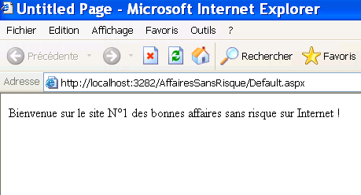

Vous trouverez également dans ces exercices une présentation de l’outil de développement Visual Web Developer Express Edition, tout particulièrement ciblée sur quelques nouveautés sympathiques de cette version de l’outil par rapport à la précédente.

Contexte technique

A la fin de cet atelier, vous saurez comment :

  - Créer un nouveau projet de développement d’application web.
  - Créer une page web d’accueil du site.
  - Utiliser l’outil de développement, et identifier quelques unes des nouveautés très intéressantes de la nouvelle version Visual Web Developer Express Edition.
  - Exécuter l’application pour en tester le fonctionnement.

La solution de cet atelier est disponible dans le répertoire ..\Atelier 1\Solution.

Créer une première application web

Dans cet exercice, vous allez apprendre à :

- Créer une application web avec Visual Web Developer Express Edition.

Objectif
L’objectif de cet exercice est de créer un projet vierge avec Visual Web Developer Express Edition pour votre application web.

Contexte fonctionnel
L’application s’appelle AffairesSansRisque.

Déroulement de l’exercice :

- Lancez Visual Web Developer Express Edition.
- Créez un nouveau projet de type Web :
  - Cliquez le menu Fichier > Nouveau Site Web…
  - Sélectionnez le modèle de projet web Site Web vide.

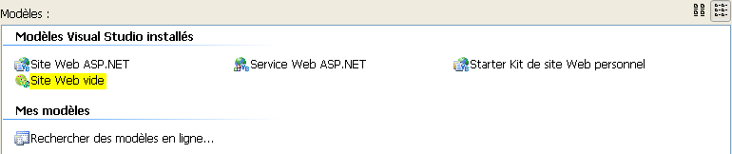
Remarquez le modèle Starter kit de site Web personnel qui est un exemple d’application complet et facilement extensible de site personnel. Pour en savoir plus et découvrir d’autres Starter kit existants, la communauté ASP.NET vous invite à vous rendre sur http://beta.asp.net/default.aspx?tabindex=4&tabid=41.

  - Dans la liste Emplacement, sélectionnez Système de fichiers.

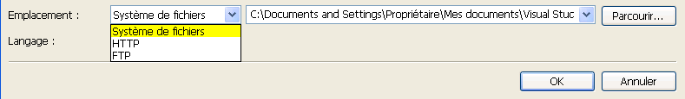
Visual Web Developer Express Edition offre la possibilité de créer une application web sur la base d’un simple répertoire de fichiers de votre ordinateur. Il n’est pas question de développer sans serveur web, mais il se trouve que Visual Web Developer Express Edition contient son propre serveur web ASP.NET intégré ce qui permet de se passer de Internet Information Server pour développer et tester son application !
Autres alternatives :
Vous pouvez choisir d’utiliser IIS (localement sans les extensions FrontPage) en sélectionnant HTTP ou de travailler sur un serveur à distance (via HTTP ou même un serveur FTP).

  - Sélectionnez le chemin du répertoire et donnez un nom au site : AffairesSansRisque.

  - Dans la liste Langage, sélectionnez votre langage de prédilection.
Si vous ne savez pas quel langage choisir, vous pouvez consulter le livre blanc Différences entre Visual Basic.NET et Visual C#.NET sur le site Aide et Support de Microsoft France.

  - Cliquez sur OK. Le contenu de l’Explorateur de solutions pointe sur votre répertoire de travail et est vide.

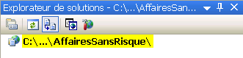
Pour ajouter un élément existant dans votre application, par exemple une image ou une page web existante, il suffit de copier le fichier correspondant dans le répertoire de l’application AffairesSansRisque depuis l’Explorateur de Windows. Pour le voir apparaître dans votre projet il faut cliquer sur l’icône Actualiser de l’Explorateur de Solutions de Visual Web Developer. Vous pouvez aussi faire un copier/déplacer du fichier directement dans l’Explorateur de solutions de Visual Web Developer.
Un fichier de solution d’extension .sln est constitué par Visual Web Developer dans le répertoire
C:\ Documents and Settings \ <Propriétaire> \ Mes documents \ Visual Studio 2005 \ Projects \ AffairesSansRisque.

 Note :

Créer une première page web

Dans cet exercice, vous allez apprendre à :

- Créer une page web.
- Analyser la structure d’une page web.

Objectif
L’objectif de cet exercice est de créer une première page web dans l’application web créée précédemment.

Contexte fonctionnel
Le site doit avoir une page d’accueil qui sera chargée par défaut. Elle s’appelle Default.aspx. Pour l’instant elle est vierge.

Déroulement de l’exercice :

- Créez la page Default.aspx depuis l’Explorateur de solutions :
  - Faites un clic droit sur le projet > Ajouter un nouvel élément.

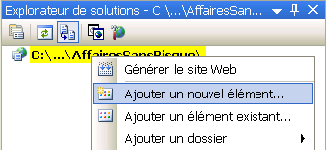

  - Sélectionnez le modèle Formulaire Web.
  - Laissez le nom par défaut : Default.aspx.
  - Choisissez votre langage de prédilection.
Chaque page de votre application web peut être développée dans un langage différent ! Très utile pour développer à plusieurs lorsqu’on a des langages de prédilection différents ou pour récupérer une page existante écrite dans un autre langage ...
  - Cochez Placer le code dans un fichier distinct. Puis cliquez Ajouter.

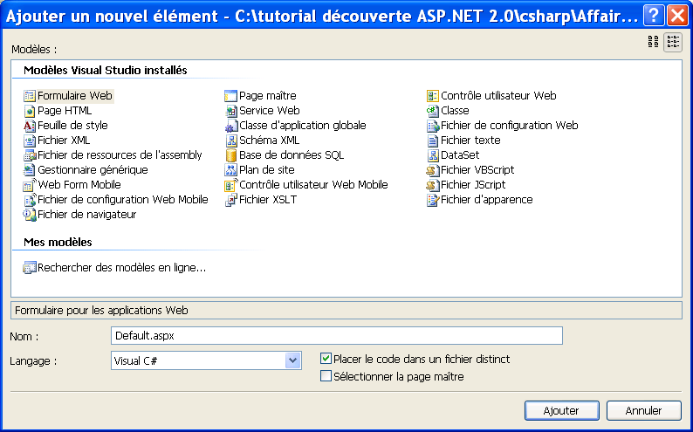

Que signifie l’option « placer le code dans un fichier distinct » ?
Avec ASP.NET, vous pouvez décider de l’organisation du code de la page par rapport à la description du contenu de la page. Il existe deux procédés :
- Le principe du « code-behind » (option « placer le code dans un fichier distinct ») consiste à séparer le code fonctionnel de la représentation graphique de la page web en les plaçant dans deux fichiers distincts. Le principal intérêt de ce procédé réside dans l’amélioration de la lisibilité et de la maintenance du code (pour éviter le code « spaghettis » où les balises html et votre code server sont mélangés).
- Le code inline, au contraire, mélange les deux parties au sein d’un unique fichier (le code est dans des balises <script runat= « server »>). Ce procédé est totalement équivalent au précédent en terme de rapidité d’exécution des pages (notamment), mais cela ne donne pas franchement la même chose en terme de lisibilité du code…
Langage de votre choix
- Observez la page Default.aspx générée :

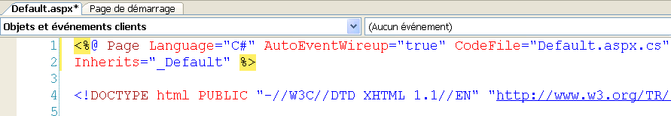
Remarquez la balise < !DOCTYPE> qui apparaît. Vous constatez que le runtime ASP.NET 2.0 génère un flux qui respecte la norme XHTML 1.1 (plus propre, compatibilité totale avec les navigateurs etc…)

  - Basculer en mode Design, avec l’onglet au bas gauche de la page, pour voir la représentation graphique de la page avec l’éditeur WYSIWYG de Visual Web Developer. La page est vierge pour l’instant.

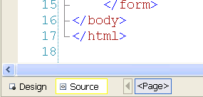

  - Revenir en mode Source.
  - La directive @Page fait référence à un autre fichier, celui contenant le code « behind » : Default.aspx.cs (C#) ou Default.aspx.vb (VB.NET). Elle indique également le nom de la classe en code-behind : _Default.

- Ouvrez le fichier Default.aspx.cs :
  - Pour afficher le fichier de code, faites un clic droit sur la page > Afficher le code ou cliquez sur le fichier dans l’Explorateur de solutions.

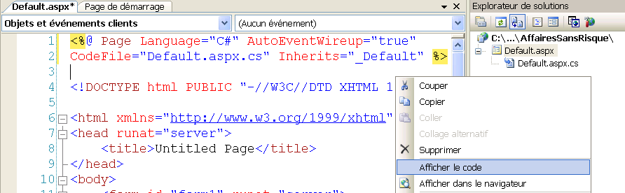
L’extension du fichier (.cs ou .vb) dépend du langage choisi.

  - Observez la définition de la classe _Default :

Code VB.NET : | Code C# :
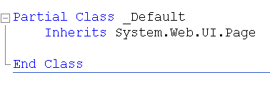 | 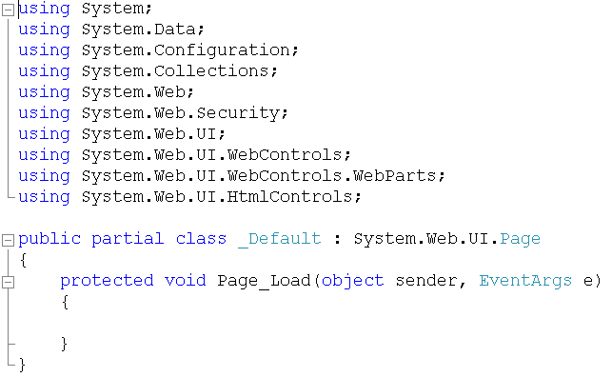

Il faut savoir que :
- La classe de votre page s’appuie directement sur le Framework .NET 2.0 en héritant du comportement de base des pages web défini dans la classe System.Web.UI.Page.
- Le mot clé partial signifie que la classe est déclarée dans plusieurs fichiers :
  - celui-là même dans lequel vous vous trouvez, Default.aspx.cs (ou.vb) et où vous allez programmer les éléments de code de votre page (réponse aux évènements par exemple),
  - mais également le fichier de présentation de la page, Default.aspx, qui contient notamment les IDs des contrôles serveur que vous allez dessiner sur la page web.
C’est l’ensemble de ces fichiers qui constituera la page web complète exécutée par le runtime ASP.NET pour répondre à la requête. C’est ce principe des classes partielles qui garantit que vous pourrez invoquer les IDs de vos contrôles serveur définis dans la page de présentation depuis la page de code-behind, sans avoir à les redéfinir. Résultat : votre code est séparé de la présentation de la page, propre, lisible et donc plus facile à maintenir !

 Note :

Découvrir Visual Web Developer Express Edition

Dans cet exercice, vous allez apprendre à :

- Dessiner des contrôles sur la page web.
- Utiliser l’éditeur de source HTML de VWD.
- Utiliser le mini navigateur HTML de VWD.
- Utiliser la fonctionnalité IntelliSense de VWD.

Objectif
L’objectif de cet exercice est de parcourir quelques unes des nouvelles fonctionnalités de Visual Web Developer Express Edition en matière de construction de création de contenu dans une page web. En finalité, vous allez dessiner un contrôle serveur de type Label sur la page default.aspx pour afficher un message de bienvenue.

Contexte fonctionnel
L’idée dans cet exercice, est avant toute chose d’utiliser l’éditeur de pages de VWD. Pour cela, on imagine simplement que la page Default.aspx de votre application contient un message de bienvenue sur le site.

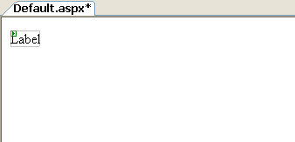
Votre page aura cet aperçu en mode Design pour l’instant.

Déroulement de l’exercice :

- Ouvrez la page Default.aspx dans le concepteur de vue en mode Design :
  - Depuis l’Explorateur de solutions, cliquez sur l’icône Concepteur de vue .
Concepteur de vue.
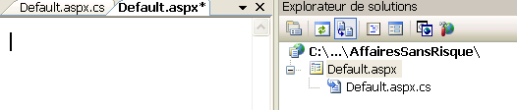
La page est peut-être déjà ouverte. Repérez l’onglet associé dans la zone centrale.
Affiche le code.

- Dessiner un contrôle Label sur la page :
  - Passez en mode Design en cliquant sur l’onglet Design en bas à gauche.

  - Depuis la boîte à outils, faites un glisser déplacer d’un contrôle Label de la catégorie Standard sur la page.
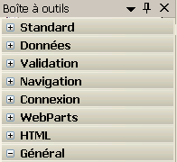
Notez que les contrôles sont organisés dans la boîte à outils par thème. Les différentes rubriques font directement référence aux nouveaux services de ASP.NET 2.0, tels que le service de navigation (avec les contrôles de menu), le service de connexion (avec les contrôles de sécurité)…etc. Vous découvrirez tous ces services dans les ateliers suivants.

  - Basculer l’éditeur en mode Source.
  - Refaites un glisser déplacer d’un contrôle label en dessous du premier. Vous constatez que le glisser déplacer des contrôles est donc disponible dans les deux modes de l’éditeur.
Si l’on regarde d’un peu plus prêt le source de la page, vous constatez que les balises de contrôles server commence par « <asp : » suivi du nom du contrôle. En effet, le source html que vous voyez ici n’est pas tout à fait le flux final que vous obtiendrez dans le navigateur. Chacun des contrôles server va devoir donner sa représentation html au runtime ASP.NET de façon à construire la page définitive de réponse renvoyée au navigateur client. C’est d’ailleurs pour cela qu’on les appelle des contrôles « server » car ils sont instanciés en mémoire au moment du traitement de la page côté serveur puis « meurent » juste après avoir donné leur rendu en html.

Schématiquement, cela revient à :
Navigateur client
1. Requête page.aspx
2. Instanciation de la classe de la page et de tous les contrôles server.
3. Exécution des traitements (qui manipulent les contrôles)
4. Chaque contrôle donne sa représentation en html pour le flux de réponse.
5. Réponse en html 1.1

Serveur
web

- Notez la synchronisation du curseur entre les deux modes :
- En mode Source, positionnez le curseur n’importe où dans la description du premier contrôle label puis basculer en mode Design. Le contrôle sélectionné sur la page est celui sur lequel vous aviez positionné votre curseur.
- Idem, en mode Design, sélectionnez par exemple le second contrôle label puis basculer en mode Source. Le curseur est directement positionné sur la balise du second label et les balises de début et de fin du contrôle apparaissent en gras.

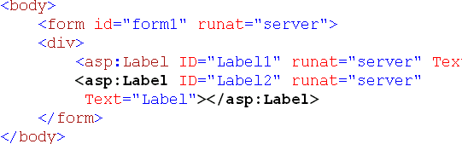
Notez également que le format de votre html est préservé lorsque vous basculez d’un mode à l’autre. Lorsque vous passez une balise de fin à la ligne avec un retour chariot, elle y est encore après un aller retour en mode Design ☺.

- Utilisez le mini navigateur html :
- En mode Source, remarquez le navigateur html dans la barre de navigation au bas de la page.
- Cliquez par exemple <form#form1> pour sélectionnez en un seul clic l’ensemble de la balise form. Vous pouvez ainsi remonter de droite à gauche toutes les balises jusqu’à la balise <html> qui encapsule l’ensemble du contenu.

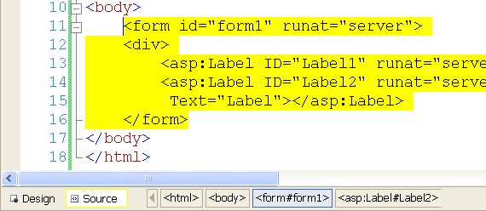
Notez que les balises peuvent être regroupées sur une ligne avec le + et – pour plus de lisibilité.

- En mode Design, le navigateur html dans la barre de navigation permet de retrouver la correspondance entre le positionnement de votre curseur dans la page et la balise html qui englobe la zone de la page que vous pointez.
- Cliquez par exemple le premier label et notez l’enchaînement des balises englobantes de la balise <asp :label> correspondante.

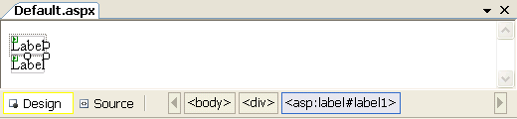
Curseur sur le premier label.
Balises englobantes correspondantes.

- Utilisez la fonctionnalité IntelliSense qui est maintenant disponible partout (pas seulement dans la fenêtre de code-behind) :
- En mode Source, supposons que vous voulez ajouter un attribut bgcolor à la balise <body> : positionnez le curseur à droite de la lettre y et cliquez la barre d’espace du clavier pour écrire le nom de l’attribut. L’IntelliSense se déclenche et vous propose une liste d’attributs pour la balise.
- Tapez bg. L’IntelliSense se positionne directement sur le premier attribut commençant par ces lettres. Avec la touche Tab du clavier (ou la barre d’espace ou directement en tapant =), l’IntelliSense récupère l’intégralité de l’attribut pour vous.

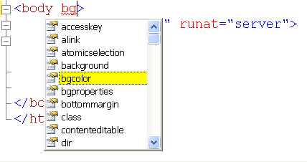

- Tapez =. L’IntelliSense vous propose alors toutes les variables associées à l’attribut.

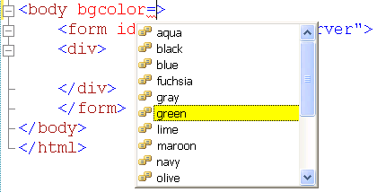
Pour fonctionner, l’IntelliSense se base sur un schéma HTML associé au type de navigateur ou au standard html attendu par le poste client. Le schéma lui permet de vous proposer les attributs et variables supportés par le navigateur et de vous aider en soulignant les éléments qui posent problème lorsque vous faites une erreur (ou pour vous suggérer un commentaire).

- Changez le schéma de validation utilisé par défaut par l’éditeur basé sur Internet Explorer 6.0. Dans la barre d’outils Modification de la source HTML, sélectionnez dans la liste déroulante Schéma cible à valider le schéma de navigateur basé sur l’HTML 4.01.

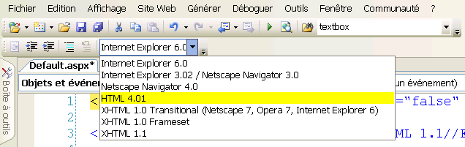
Barre d’outils Modification de la source HTML
Attention, la validation de l’html par rapport au schéma n’est proposée par VWD qu’à titre indicatif uniquement.

- Déclenchez l’IntelliSense sur la balise <body> comme précédemment et observez que l’IntelliSense propose beaucoup moins d’attributs et notamment que bgcolor n’est plus disponible. Le schéma est évidemment moins « fourni » pour cette version de la norme de l’html. L’éditeur s’adapte à votre cible de navigateur !
- Rebasculer le schéma sur Internet Explorer 6.0 comme initialement.
- L’IntelliSense est également disponible au niveau du code inline que vous pourriez ajouter à la page dans des balises <script runat= « server »> : Saisissez la balise <script> suivante :

Code VB.NET
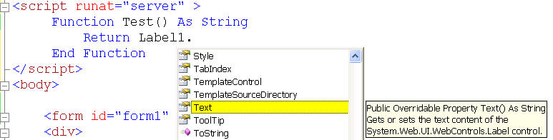
Code C#
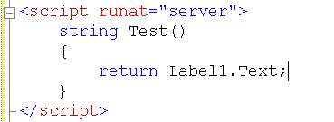
Vous constatez que vous avez accès notamment directement aux IDs des contrôles server de votre page, à savoir les deux contrôles Label1 et Label2. A noter que l’IntelliSense est évidemment disponible aussi dans le fichier de code-behind, Default.aspx.vb (ou .cs).
Vous pouvez utiliser la barre d’espace pour retrouver plus facilement les IDs de vos contrôles ou n’importe quel autre élément : il suffit de saisir les premières lettres du mot ; dès que vous tapez la barre d’espace, l’IntelliSense vous suggère tous les mots commençant par ces mêmes lettres. C’est très utile lorsqu’on a oublié le nom exact des contrôles ou notamment en C# où la casse des noms est importante !

Tapez « la » puis barre d’espace… | …puis directement un « . », puis la propriété
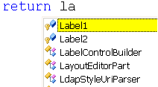 | 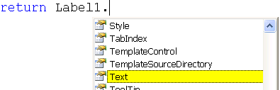

Enfin, l’IntelliSense est même au rendez-vous dans un fichier de configuration (ou un fichier XML contenant un schéma), dans une feuille de style et lorsque vous vous battez avec les attributs à l’intérieur de l’attribut style des balises html ! Avec ça on ne pourra plus jamais vous dire que vous n’êtes pas productif…☺

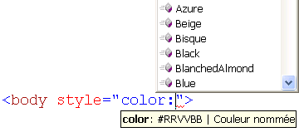

- Supprimer le second contrôle Label de la page. Ne gardez que Label1 qui nous servira à afficher un message de bienvenue.
- Supprimer la balise de script également.
- Sauvegardez tout.

 Note :

Exécuter l’application web
Dans cet exercice, vous allez apprendre à :

- Exécuter l’application web.
- Répondre à un évènement.
- Mettre en œuvre la fonctionnalité de compilation dynamique.
- Utiliser le serveur web intégré à Visual Web Developer Express Edition.

Objectif
L’objectif de cet exercice est de comprendre comment lancer l’exécution de l’application AffairesSansRisque et comment fonctionne la compilation.

Contexte fonctionnel
Nous allons afficher un message de bienvenue par l’intermédiaire du contrôle server de type Label dessiné précédemment sur la page Default.aspx.

Déroulement de l’exercice :

- Lancez l’exécution de l’application :
  - Menu Déboguer > Exécutez sans débogage (ou Ctrl+F5)

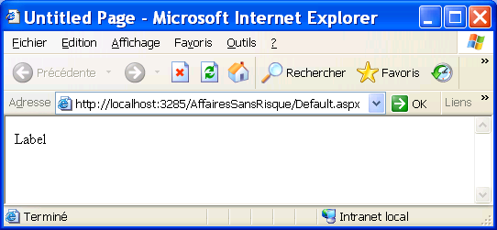
Pour lancer l’application au besoin en mode débogage (menu Déboguer > Démarrer le débogage ou F5) vous êtes invité à activer le débogage par l’intermédiaire du fichier de configuration de l’application. Répondez alors oui au message suivant :

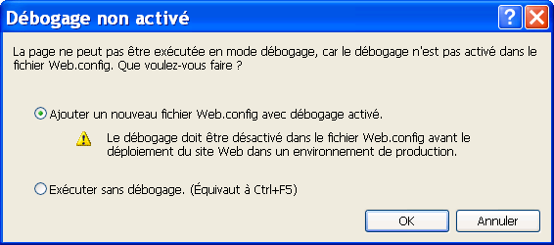

Le fichier de configuration est généré pour vous et ajouté à votre projet :

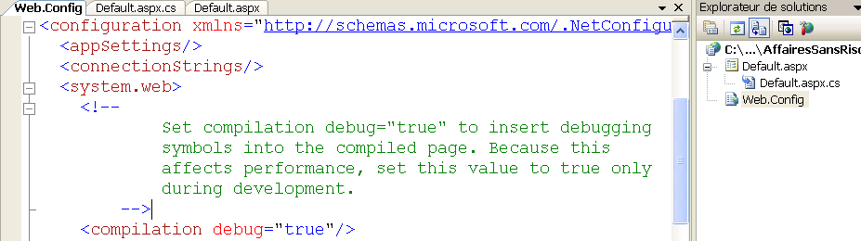
Une fois la page Default.aspx chargée dans IE, vous remarquez que :
- dans la coin bas gauche de Visual Web Developer, il est indiqué « début de la génération… » puis « la génération a réussi ». Il y a donc bien eu une phase de COMPILATION de votre projet.

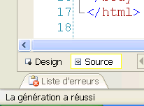

- dans la zone de notification de la barre de tâches de Windows XP, vous constatez que Visual Web Developer a lancé une instance de son serveur web intégré pour vous permettre de tester l’application.

On voit ici le port utilisé pour écouter la requête et la transmettre au runtime ASP.NET.
Attention : ce mini serveur web local comporte quelques limitations et n’est proposé que pour vous donner les moyens de développer et tester vos applications sans IIS dans un premier temps. Par exemple, il ne supporte pas la métabase, il n’a pas la capacité d’envoyer des emails ou il utilise l’identité de l’utilisateur connecté au lieu du compte ASPNET(IIS5) ou NETWORK SERVICE(IIS6) pour s’exécuter.
Autre idée intéressante : grâce à VWD et à ce mini serveur, vous pouvez donc ouvrir n’importe quelle page aspx (récupérée d’un endroit quelconque) depuis l’explorateur Windows et l’exécuter seule pour la tester. En d’autres termes, vous n’êtes pas obligés de compiler tout votre projet pour exécuter et tester le comportement d’une page particulière…

- Très important pour pouvoir observer la compilation dynamique dans la suite de l’exercice : ne fermez pas IE et garder la fenêtre ainsi affichée.

- Vous allez maintenant répondre à l’évènement de chargement de la page en mémoire de façon à afficher un message de bienvenue :
  - Afficher la page Default.aspx en mode Design et double cliquez n’importe où sur la page pour faire apparaître la fenêtre de code behind et générer automatiquement la signature de la procédure de réponse à l’évènement de chargement de la page (c’est l’évènement associé par défaut au double clic sur la page).

Code VB.NET
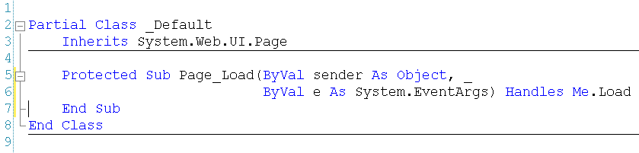
Code C#
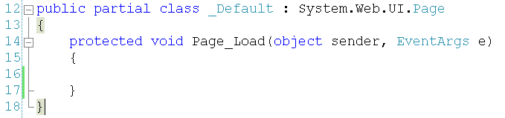

  - Saisissez le code d’affichage du message dans le contrôle label :

Code VB.NET
Label1.Text = "Bienvenue sur le N°1 des sites de bonnes affaires sans risque sur Internet"

Code C#
Label1.Text = "Bienvenue sur le N°1 des sites de bonnes affaires sans risque sur Internet";

- Sauvegardez la page.
- Basculer sur Internet Explorer encore ouvert sur la page Default.aspx.
- Cliquez sur Actualiser dans la Boîte à outils de IE pour redemander la page au serveur web.

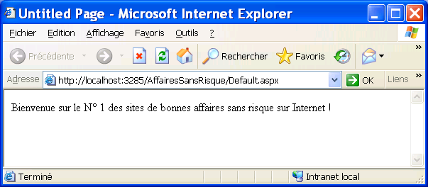
Vous constatez que le message s’affiche. Pourtant vous n’avez pas compilé votre code ni même utiliser Visual Web Developer pour lancer l’exécution de la page. C’est magique ! Il se trouve que le serveur web intégré à Visual Web Developer a constaté que vous aviez sauvé la page et en a donc déduit qu’il fallait redemander une compilation de celle-ci avant de la ré-exécuter. C’est le principe dit de la compilation dynamique.
Evidemment en cas d’erreur de compilation, vous récupérez un message directement dans IE du type :

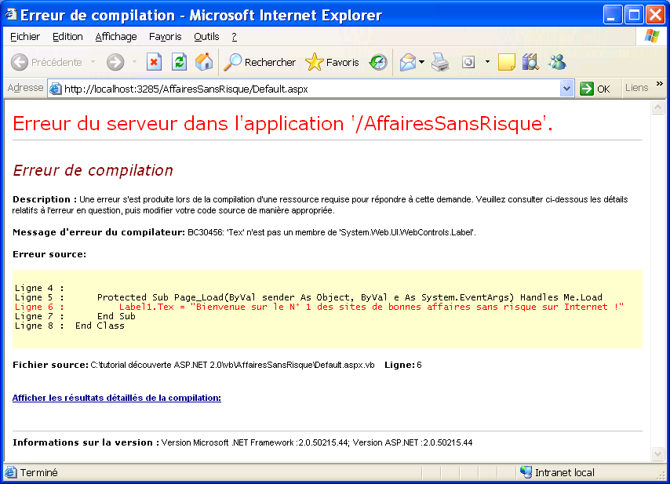
Il manque le t de Text ici.

- Dans IE, faites un clic droit sur la page > Afficher la source pour afficher le source HTML de la page de réponse ainsi obtenue. Vous constatez que ASP.NET 2.0 a généré de l’HTML conforme à la norme XHTML 1.1.

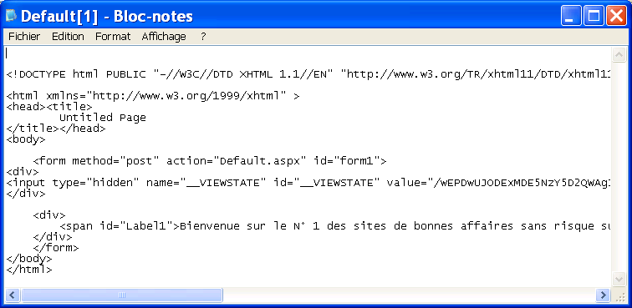
Toutes les balises sont fermées proprement (y compris <input> par exemple)
Les valeurs des attributs sont entre guillemets. Les balises sont en minuscules.

 Note :

Rendez-vous dans le prochain atelier…

Dans l’atelier 2, Travailler la présentation graphique, vous allez commencer à créer des pages de contenu dans votre application web.
L’objectif est d’apprendre à mettre en place la charte graphique du site, à travailler la mise en page des pages de contenu du site et à utiliser les nouveaux contrôles graphiques avancés de ASP.NET 2.0.


Requête d’interrogation type XPath.

